ACCESSIBILITÀ

BASE è per tutt. Ci impegniamo per diventare sempre più accessibili attraverso il supporto di una rete di partner e la ricerca di soluzioni che consentano alla maggior parte delle persone di unirsi alle nostre attività nel modo più efficace possibile＊.
＊ Hai dei suggerimenti per noi? Scrivici!

Qui troverai info su:
↘ Come raggiungerci (p.2)
↘ Com’è composta BASE (p.4)
↘ Accoglienza & servizi (p.9)
↘ Biglietteria & eventi (p.10)

COME RAGGIUNGERCI

BASE si trova a Milano, in Via Ambrogio da Fossano Bergognone, 34 (20144).

Puoi raggiungerci in molti modi:

BIKEMI & BICI

BASE Milano è raggiungibile grazie al servizio pubblico di condivisione di biciclette della città di Milano, BikeMi. La stazione più vicina è la numero 164 – Bergognone – Tortona.
Qui tutte le info utili sul servizio.

Se vieni in bici puoi parcheggiare a BASE! Abbiamo delle rastrelliere in cui poter parcheggiare la tua bici all’interno del Courtyard.

METRO
Metro MM2: quella verde! Si può scendere sia alla fermata di PORTA GENOVA FS che a quella di SANT’AGOSTINO, sono entrambe accessibili.

Trovi qui le informazioni complete sullo stato di funzionamento di ascensori e montascale nelle stazioni della metropolitana.

BUS
- n.68, che fa capolinea all’ingresso di BASE;
- n.90/91: scendere alla fermata di Piazzalee delle Milizie / Viale Troya e continuare a piedi lungo Via Tortona, fino a raggiungere la rotonda dove troverete l’ingresso alla vostra sinistra.

TRAM
- n.14: scendere alla fermata di Piazza del Rosario e continuare a piedi lungo Via Bergognone, fino a raggiungere la rotonda dove troverete l’ingresso alla vostra destra;
- n.10, fino alla fermata di PORTA GENOVA FS

Qui informazioni sull’accessibilità dei mezzi pubblici ATM.
Qui la pagina di giromilano.it per programmare il tuo spostamento in anticipo.

AUTO & TAXI

Si può raggiungere BASE Milano in auto. All’interno del Mudec (ingresso Via Tortona, 56) è disponibile un parcheggio coperto aperto 24 ore su 24.

BASE Milano si trova all’interno di Area B, una zona a traffico limitato con accesso a pagamento per una serie di veicoli.
Qui informazioni su Area B e qui informazioni sull’accesso di veicoli con contrassegno disabilità.

Si può raggiungere BASE Milano con qualsiasi servizio o app Taxi alla fermata di fronte l’ingresso di Via Bergognone, 34 presso Largo Delle Culture.

BASE CONTIENE

BASE Milano è un ex spazio industriale riqualificato. Le opere di ristrutturazione e adeguamento spazi sono state realizzate in conformità alla normativa vigente in materia di accessibilità e superamento delle barriere architettoniche.

Continueremo a lavorare, nei prossimi anni, per rendere BASE Milano completamente accessibile per tutt.

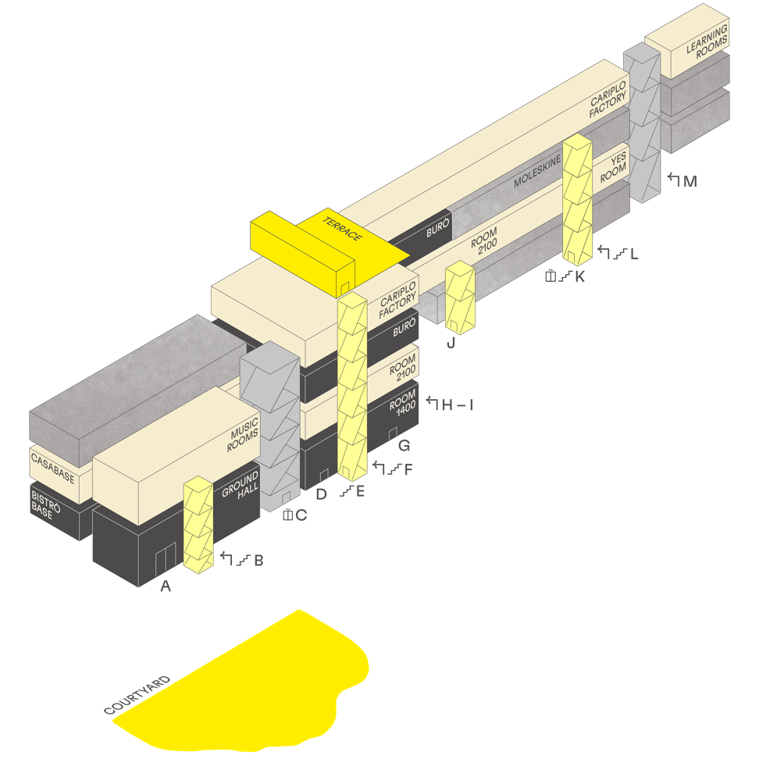

Courtyard

Ci sono due accessi dedicati al pubblico: il principale è in via Bergognone, 34 e l’altro in Via Tortona, 54, ed è riservato all ospiti di casaBASE o di eventi specifici e per le attività di carico/scarico.

L’ingresso principale di Via Bergognone, 34 è condiviso con il Comune di Milano — che gestisce la portineria — un ufficio postale e i Laboratori del Teatro alla Scala.
L’area è priva di barriere architettoniche e la pavimentazione dell’intero cortile è in asfalto e, salvo sconnessioni dovute a tombini o normale deterioramento, è complanare.

Prima di entrare nella struttura, sulla destra il cortile ospita il palco e il bar esterno di BASE Milano, attivi dalla tarda primavera all’inizio dell’autunno.
Il palco è alto circa 90 cm da terra, accessibile mediante tre gradini di circa trenta centimetri mentre il bancone del bar è alto 120 cm c.a.

Salvo per coloro che devono recarsi ad attività ospitate al piano terra, a metà cortile sulla sx si trova il GATE C dotato di Ascensore che serve tutti i piani. L’accesso al varco prevede una soglia di alluminio e per raggiungere l’ascensore è necessario varcare una porta vetrata a ritorno.

L’accesso all’ascensore prevede un minimo dislivello in discesa.

Piano 0: Ground Hall, Infopoint, bistroBASE, ROOM1400

Entrando da Via Bergognone, 34 la prima sala che si incontra è Ground Hall. Il portale di accesso è composto da una coppia di porte in vetro con apertura a tirare e una sogli di giunzione in alluminio.

Alle spalle dell’infopoint (altezza bancone c.a. 150 cm) sono presenti le scale per accedere all’area superiore dove c’è bistroBASE, i servizi ed eventualmente l’accesso alla ROOM 1400. Per superare questa barriera verticale è presente, dopo l’infopoint sulla sinistra, una piattaforma per il trasporto al piano ammezzato.

Accanto allo sbarco della piattaforma sono presenti servizi igienici accessibili con porta a tiro. Si trovano sul retro di quelli comuni, con un ingresso riservato.

La pavimentazione della parte bassa di Ground Hall è in cemento-resina e non presenta sconnessioni.

Il menu di bistroBASE presenta tutte le informazioni sugli allergeni.

Accanto a bistroBASE si trova la ROOM1400. La sala solitamente è allestita con un palco (altezza 60cm) e una zona auditorium con una caratteristica pavimentazione in legno con una pendenza massima del 5% .

L’accesso con carrozzine o altri dispositivi di trasporto su ruote può avvenire da Auditorium (GATE D) o con l’a ascensore passando dal GATE C.
La sala ha i primi due servizi accessibili, il secondo con porte a tiro.

＊In occasione di serate/concerti solitamente l’ingresso da strada attivo è quello del carraio di via Tortona 54.

Piano 1: ROOM2100, YESROOM, casaBASE

ROOM2100

La sala occupa tutta l’ala ovest dell’edificio e ha diversi accessi che vengono attivati a seconda delle attività. La sala comprende anche l’area YESROOM.
Per accedere in ROOM 2100 ci sono diverse modalità e in caso di difficoltà deambulatorie si può utilizzare l’ascensore presente nel vano scale centrale (GATE C) o vano scale esterno (GATE K) nel caso l’allestimento preveda l’utilizzo della sala in tutta la sua lunghezza.

Lo spazio presenta 4 punti di raccordo per i giunti di dilatazione, per il resto dello spazio la sala è priva di dislivelli. La sala è dotata di un bagno attrezzato per persone con disabilità.

YESROOM

La YESROOM è uno spazio a disposizione di associazioni e realtà del quartiere.

L’accesso all’area avviene tramite il GATE K—D situato alla sinistra dell’ingresso di Tortona 54 ed è dotato di ascensore. Dopo essere entrati nell’edificio varcando porta a vetri a tiro la sala si trova sulla destra.
In questo spazio è presente un bagno accessibile con porta scorrevole.

casaBASE

casaBASE si trova al primo piano e ha due ingressi. Durante il giorno si può accedere da Via Bergognone, 34, o in caso di orario notturno da Via Tortona, 54.
Entrando da via Tortona, 54, si dovrà utilizzare il codice PIN di accesso per entrare dal portone o passo carraio che sarà stato inviato precedentemente.

Da via Bergognone, 34 invece, l’accesso all’interno dell’ostello è effettuato tramite l’utilizzo delle scale metalliche esterne, posizionate a fiano del Gate A.
Una seconda entrata inoltre permette, tramite il cortile esterno della struttura, di raggiungere il GATE C per poter così entrare nel vano scale centrale ed utilizzare l’ascensore per poter raggiungere il primo piano dell’edificio.

Una volta usciti dall’ascensore, si potranno trovare dei locker in caso di necessità di deposito valigie. Da lì sarà possibile accedere al corridoio in cui tutte e 10 le camere sono situate (compresa la lounge come spazio comune).

La ROOM7 è dotata di bagno accessibile con porta a due ante a battente. La larghezza è di 91 cm. È presente un lavabo sospeso di 78 cm di altezza. Il WC è a pavimento. L’altezza da pavimento è di 48 cm; larghezza 36 cm.
L’altezza della rete del letto da pavimento è di 30cm. L’altezza della scrivania è di 75 cm.

casaBASE presenta inoltre due bagni comuni lungo il corridoio dove non sono presenti barriere architettoniche.

Piano 1A: musicROOMS

Al primo piano ammezzato si trovano le musicROOMS.

L’accesso alla sala avviene dalla prima scala esterna GATE B altrimenti si può accedere con ascensore dal GATE A e raggiungere il piano 1A.

Giunt al pianerottolo per entrare nell’area ci sono due porte con apertura a tirare.

Nello spazio non sono presenti impedimenti di movimento salvo l’accesso alla capsula al cui varco è presente un gradino dato che l’area è rialzata.

La sala è altresì dotata di un bagno accessibile con porta a tiro.

Piano 2: BURÒ – (Accesso riservato alla community)

Il BURÒ occupa quasi tutto il secondo piano dell’ala ovest dell’edificio e ha diversi accessi. L’accesso con ascensore è unicamente dal varco VS2. Allo sbarco dell’ascensore per accedere all’area bisognerà oltrepassare una porta a tiro che affaccia su una pendenza di circa 5%.

Il pavimento dell’intero piano è di piastrelle o resina e nell’ala ovest sono presenti alcuni raccordi per giunti di dilatazione, non sono presenti impedimenti di movimento.

È presente un bagno accessibile con apertura a spinta.

Terrace

La terrazza di BASE è all’ultimo piano dell’edificio. Per l’accesso con l’ascensore è necessario attenzionare il personale del BAR esterno così da poter usare il dispositivo. Allo sbarco dell’ascensore è presente una tenda di strisce di PVC facilmente oltrepassabili; a lato dello sbarco ascensore è presente un bagno accessibile con apertura a tiro (il secondo). Il pavimento della terrazza non è sconnesso.

ACCOGLIENZA & SERVIZI

Portineria

All’ingresso di via Bergognone, 34 è presente una portineria aperta dalle 7:30 fino alle 17:30 e un ufficio postale.

Infopoint

L’infopoint si trova subito dopo il grande portone in acciaio di BASE, nel cortile sul lato dell’ingresso di Via Bergognone, 34.
All’interno dell’infopoint è sempre presente un operator a completa disposizione del pubblico per ogni eventuale informazione o necessità e/o per la vendita/controllo dei biglietti e il monitoraggio degli accessi.

Guardaroba

Non è previsto un servizio guardaroba a meno che non sia un servizio incluso di alcuni degli eventi che ospitiamo.

Ascensore

L’ascensore si trova al piano terra, accedendo dalla grande porta in ferro tra le due scale esterne, o al piano rialzato se si accede passando per il bistroBASE.
È consigliato sempre richiedere l’aiuto di un dell operator presenti in infopoint!

Servizi igienici

Il piano terra ospita i servizi igienici gender-free per il pubblico sia in prossimità del bistroBASE sia all’interno della ROOM1400, entrambi attrezzati per persone con disabilità.

Uscite di emergenza e presidi di sicurezza
I percorsi di emergenza sono segnalati.
I dispositivi di allarme sono visivi e acustici.
Quasi tutte le porte sono porte dotate di maniglioni antipanico.

BIGLIETTERIA & EVENTI

Orari

Durante i nostri eventi, normalmente, la biglietteria apre un’ora prima dell’orario di inizio dell’evento.

Biglietteria

Per tutti gli eventi musicali prodotti da BASE Milano e partner, riserviamo l’ingresso omaggio per l’accompagnatore di persone con disabilità che hanno acquistato un biglietto.

→ Per segnalare eventuali esigenze specifiche scrivere a hello@base.milano.it (dal lunedì al venerdì dalle H9 alle H18).

＊ Per dubbi su altri eventi o richieste specifiche, restiamo a disposizione.

